**ДЕТСКИЕ ЖУРНАЛЫ**

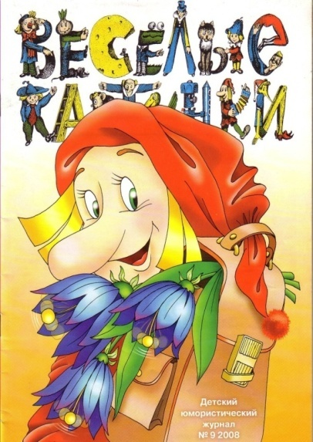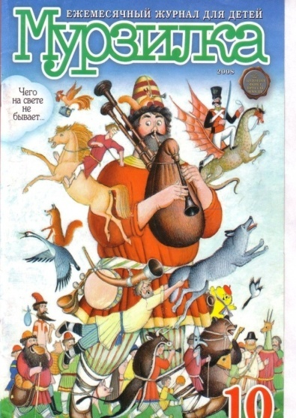

**«ДЕТСКИЕ ЖУРНАЛЫ»**

Журналы, как и газеты, приходят по почте через определенный период времени. Они называются периодическими изданиями или «периодикой». Журналы отличаются от других печатных изданий своим форматом и выходят в определённое время. В журналах рассказывается о важных и интересных событиях, которые происходят в окружающем мире.

Вопросы и задания:

1. Отгадайте загадки:

«Склеен, сшит,

Без дверей, а закрыт.

Кто его открывает-

Многое знает»

«Не дерево, но с листочками,

Не человек, но со словами

Не шуба, но со швом»

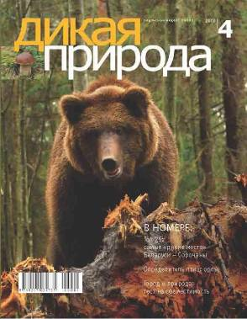

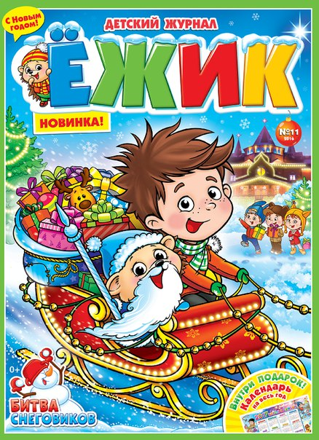

1. Напишите, что объединяет данные картинки.

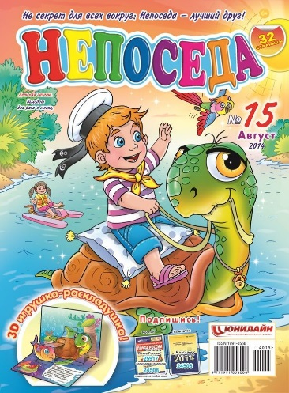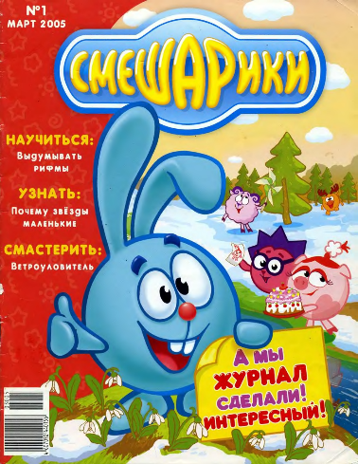

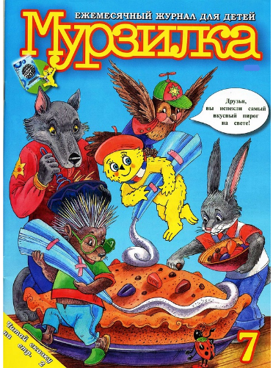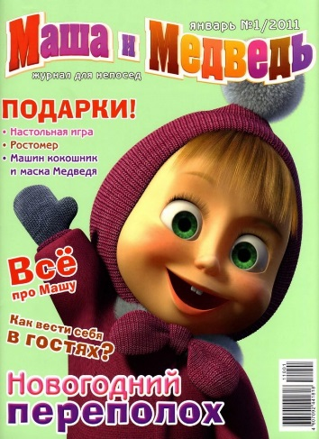

|  |
| --- |
|  |

1. Разгадайте ребус и напишите ответ под картинкой.

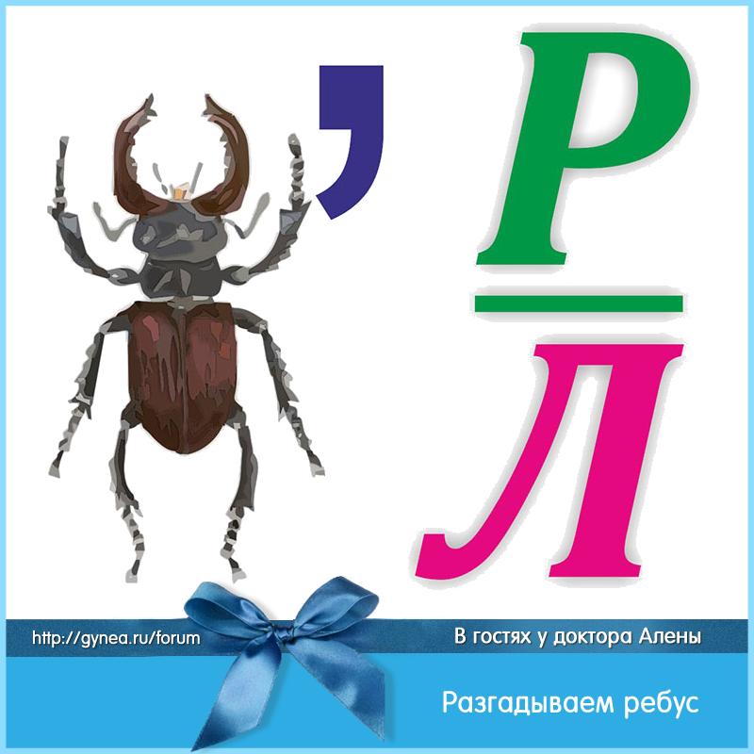

|  |
| --- |
|  |

1. Раскрасьте представленную обложку детского журнала.

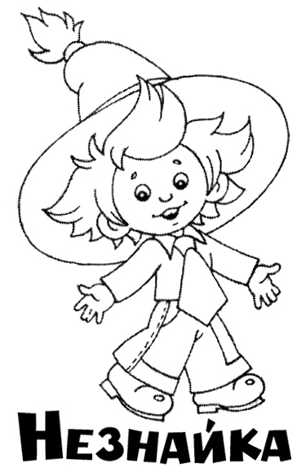

1. Пройдите онлайн-кроссворд по следующей ссылке: <https://chudo-udo.info/onlajn-krossvordy-dlya-detej/6265-krossvordy-dlya-detej-onlajn-vseznajka>